三角函数练习1 函数y=Asin(ω+φ)的图像2
一.选择题
1.函数y=sin2x的图像向左平移$\frac{π}{6}$所得曲线的对应函数式( )
A.y=sin(2x+$\frac{π}{6}$) B.y=sin(2x-$\frac{π}{6}$)
C.y=sin(2x+$\frac{π}{3}$) D.y=sin(2x-$\frac{π}{3}$)

2.已知函数y=Asin(ωx+φ)在同一周期内，当x=$\frac{π}{\text{12}}$时，y_{最大}=2;当x=$\frac{5π}{\text{12}}$时，y_{最小}=-2，那么，函数解析式是( )
A.y=2sin(x+$\frac{7}{\text{12}}$π) B.y=2sin(x+$\frac{\text{11}}{\text{12}}$π)
C.y=2sin(3x-$\frac{π}{4}$) D.y=2sin(3x+$\frac{π}{4}$)

3.函数f(x)=5sin(5x+$\frac{5}{3}$π)是( )
A.奇函数 B.偶函数
C.非奇非偶函数 D.既是奇函数又是偶函数

4.得到函数y=sin(2x-$\frac{π}{3}$)的图像，只需将y=sin2x的图像( )
A.向左移动$\frac{π}{3}$ B.向右移动$\frac{π}{3}$
C.向左移动$\frac{π}{6}$ D.向右移动$\frac{π}{6}$

5.把函数y=sin3x的图像向右平移$\frac{π}{4}$个单位，所得曲线的对应函数式( )
A.y=sin(3x-$\frac{π}{4}$) B.y=sin(3x+$\frac{π}{4}$)
C.y=sin(3x-$\frac{3}{4}$π) D.y=sin(3x+$\frac{3}{4}$π)

6.函数y=sin(2x-$\frac{π}{6}$)的单调递减区间是( )
A.［kπ+$\frac{π}{\text{12}}$,kπ+$\frac{7}{\text{12}}$π］ B.［kπ-$\frac{5}{\text{12}}$π,kπ+$\frac{π}{\text{12}}$］
A.［kπ-$\frac{π}{6}$,kπ+$\frac{π}{3}$］ D.［kπ+$\frac{π}{3}$,kπ+$\frac{5}{6}$π］(k∈Z)

7.函数y=sin(x+$\frac{π}{2}$)的图像对称性是( )
A.关于x轴对称 B.关于y轴对称
C.关于原点对称 D.关于直线y=-$\frac{π}{2}$对称

8.函数y=Acos(ωx+φ)(A≠0,ω≠0)的奇偶性( )
A.仅与A有关 B.仅与ω有关
C.仅与φ有关 D.与A、ω、φ有关

9.函数y=3cos(2x+$\frac{3}{2}$π)是( )
A.周期为π的偶函数 B.周期为π的奇函数
C.周期为$\frac{π}{2}$的偶函数 D.周期为$\frac{π}{6}$的奇函数

10.已知函数y=f(x)，将f(x)的图像上的每个点的纵坐标保持不变，横坐标扩大到原来的2倍，然后再将整个图形沿着x轴向左平移$\frac{π}{6}$的单位，得到的曲线与函数y=$\frac{1}{2}$ sinx的图像相同，则y=f(x)的一个解析式是( )
A.y=$\frac{1}{2}$ sin($\frac{x}{2}$- $\frac{π}{6}$) B.y=$\frac{1}{2}$sin(2x+$\frac{π}{6}$)
C.y=$\frac{1}{2}$sin($\frac{x}{2}$+$\frac{π}{6}$) D.y=$\frac{1}{2}$sin(2x-$\frac{π}{6}$)

二、填空题
1.y=$\frac{1}{2}$sin(3x-$\frac{π}{3}$)的定义域是 ，值域是 ，周期是 ，振幅是 ，频率是 ，相位是 ，初相是 ，最大值是 ，达到最大值的x集合是 ，最小值是 ，达到最小值的x集合是 ，递增区间是 ，递减区间是 .

2.如图是函数y=Asin(ωx+φ)图像一段，函数定义域是 ，值域是 ，周期是 ，振幅是 ，函数解析式是 ，当x= 时y取最大值= ，当x= ,y取最小值 ，x= 时，y=0，函数递减区间
是 .
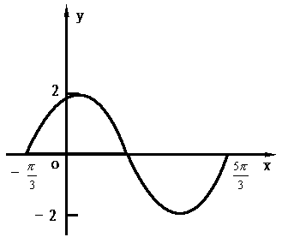

3.将y=sin(2x+$\frac{3π}{4}$)图像上所有点向右平移动$\frac{π}{6}$个单位，再把所得的图像上各点横坐标扩大到原来的3倍(纵坐标不变)，这样得到的图像对应的函数解析式为 .

4.已知函数f(x)=sin($\frac{k}{3}$x+$\frac{π}{4}$),使f(x)的周期在($\frac{2}{3}$，$\frac{π}{6}$)内，则正整数k= .

5.函数y=sin$\frac{x}{2}$+cos$\frac{x}{2}$在(-2π，2π)内的递增区间是 .

6.给出下列命题：
(1)函数y=sinx在第一、四象限都是增函数；
(2)函数y=cos(ωx+φ)的最小正周期为$\frac{2π}{ω}$；
(3)函数y=sin($\frac{2}{3}$x+$\frac{7}{2}$π)是偶函数；
(4)函数y=sin2x的图像向左平移$\frac{π}{4}$个单位，得到y=sin(2x+$\frac{π}{4}$)的图像.
其中正确的命的序号是 .

三、解答题
1.如图，是正弦函数f(x)=Asin(ωx+φ)(A＞0,ω＞0)的一个周期的图像.
(1)写出f(x)的解析式；
(2)若g(x)与f(x)的图像关于直线x=2对称，写出g(x)的解析式.
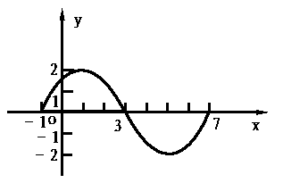

2.试说明y=cosx的图像经怎样的变换可得到y=3cos(3x+$\frac{π}{2}$)+1的图像?

3.已知y=Asin(ωx+φ)(A＞0,ω＞0,0＜φ＜π$)$的最小正周期为$\frac{2π}{3}$，最小值为-2，且过点($\frac{5}{9}$π，0)，求它的表达式.

4.用“五点法”作出函数f(x)=sin(x+$\frac{π}{4}$)一个周期的图像，并画出f(｜x｜)的图像.

5.要得到函数y=3cos(2x-$\frac{7}{4}$π)的图像C，需要将函数y=3sin2x的图像C₀经过平移得到，试求路程最小的平移.

参考答案：
一、1.C 2.D 3.C 4.D 5.C 6.D 7.B 8.C 9.B 10.D
二、1.R，［-$\frac{1}{2}$，$\frac{1}{2}$］，T=$\frac{2π}{3}$,A=$\frac{1}{2}$,f=$\frac{3}{2π}$,3x-$\frac{2π}{3}$,-$\frac{2π}{3}$,$\frac{1}{2}$，{x｜x=$\frac{2}{3}$kπ+$\frac{5π}{\text{18}}$,k∈Z},-$\frac{1}{2}$,{x｜x=$\frac{2kπ}{3}$-$\frac{π}{\text{18}}$,k∈Z},［$\frac{2kπ}{3}$-$\frac{π}{\text{18}}$, $\frac{2kπ}{3}$+$\frac{5π}{\text{18}}$］(k∈Z),［$\frac{2kπ}{3}$ +$\frac{5π}{\text{18}}$］,
$\frac{2kπ}{3}$+$\frac{\text{11}π}{\text{18}}$］(k∈Z)
2.［2kπ-$\frac{π}{3}$,2kπ+$\frac{5π}{3}$］(k∈Z),［-2,2］,T=2π,2，
y=2sin(x+$\frac{π}{3}$),x=$\frac{π}{6}$+2kπ,k∈Z,2,x=$\frac{5π}{3}$π+2kπ,k∈Z时，-2，x=-$\frac{π}{3}$+2kπ, $\frac{2π}{3}$+2kπ, $\frac{5π}{3}$+2kπ时,y=0,［$\frac{π}{6}$+2kπ, $\frac{7π}{6}$+2kπ］(k∈Z)
3.y=sin($\frac{2}{3}$x-$\frac{π}{4}$) 4.{k｜14.13＜k＜18.26,k∈Z 5.［-$\frac{3π}{2}$,$\frac{π}{2}$］ 6.(3)
三、1.(1)f(x)=2sin($\frac{π}{4}$x+$\frac{π}{4}$) (2)g(x)=2sin($\frac{π}{4}$x-$\frac{π}{4}$)
2.略 3.y=2sin(3x+$\frac{π}{3}$)
4.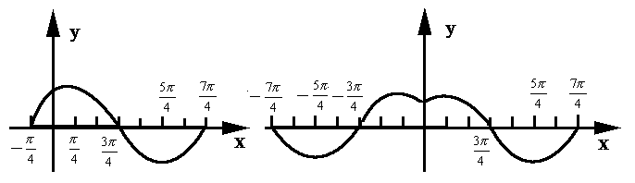
5.向左平移$\frac{3π}{8}$

